
Persbericht, 20 april 2020, embargo 9u.

30 dagen zonder klagen leert Vlaanderen “nee” zeggen, in samenwerking met Prof. Steven Laureys.
30 dagen zonder klagen wil graag een oproep doen om nu stil te staan bij de keuzes die je na Corona zal maken. De lockdown is immers een once-in-a-lifetime kans om je leven een nieuwe wending te geven... en daar hoort “nee” zeggen tegen de rat race misschien ook bij.

Waarom selectief “nee zeggen”?
Ons leven ziet er totaal anders uit sinds de lockdown.
Vroeger holden we met z’n allen tussen werk, school, sport, sociale activiteiten en hobby’s,… We hadden we 't allemaal ‘druk druk druk’... De maatschappij kreunde onder het aantal burnouts ; het milieu onderging een manier van samenleven die toch vooral op succes en prestaties gericht was...
Eigenlijk wisten we het al: dit moet en kan anders. De jongeren liepen hierbij voorop: door een betere privé-werk balans na te streven bijvoorbeeld; of door massaal te spijbelen voor een beter milieu met Greta Thunberg als boegbeeld.
Wie had gedacht dat het een virus zou zijn dat ons écht collectief zou doen vertragen?
Ineens is er een andere realiteit. Met andere prioriteiten. Met tijd,... jawel, tijd om te gaan wandelen, om gezelschapspelletjes te spelen, of eindelijk eens die kamer te schilderen of op te ruimen. Tijd om onze huisgenoten te herontdekken. Tijd voor reflectie.
Uiteraard zijn er verschillende zaken die we missen, denk maar aan die oprechte knuffel van een goede vriend. Daartegenover staat de once-in-a-lifetime kans om je leven een nieuwe wending te geven. Ben je je ervan bewust wat je nu zoveel deugd doet?... Durf je leven nu onder de loep te nemen en voor jezelf scherp te stellen wat je wil behouden en wat je wil schrappen. Je hebt ondervonden wat je wel of niet mist, wat aanvoelt als een verplichting, waar je energie van krijgt. Koester dit.
Als straks, niemand weet precies wanneer, de mallemolen terug op gang getrokken wordt en we waarschijnlijk overspoeld worden door reclame om het oude leven en consumptiepatroon terug op te nemen, durf dan misschien soms ook ‘nee’ zeggen. Je kan je dan baseren op je bewustwording en ervaring van nu, tijdens de lockdown. Dit besef is veel meer dan wat losse voornemens bij nieuwjaar.
Dit bericht is een oproep om nu stil te staan bij de keuzes die je na Corona zal maken. En we willen je hierin te steunen door je te vertellen dat je ‘nee’ mág zeggen. Je mág positief kiezen!
De heropbouw van België begint bij een nieuw sociaal-ecologisch pact, schrijft de VRT. Klopt, ook maatschappelijk en psychologisch is de tijd rijp om opnieuw de balans op te maken: herwaardeer de mensen in de zorg, de wetenschap, het onderwijs, de oppas, de schoonmaak, de lokale voeding,... beroepen die cruciaal zijn voor een toekomstgerichte maatschappij. En schrap een deel van de politieke posten en administratieve rompslomp.
De heropbouw van België begint volgens ons ook vooral en vooreerst bij ieder van ons. Laat ons samen bouwen aan een evenwichtige waardevolle maatschappij, met een warm hart voor elkaar, de dieren, de natuur, de planeet.

Details van de actie
Meedoen met de actie kan je doen door “ik zeg nee tegen de rat race” te delen op social media of op de Facebook pagina, Instagram of TikTok account van ‘30 dagen zonder klagen’. Of door het logo hieronder te delen of op te hangen. #ZegneeenKiesPositief #BeterNaCorona
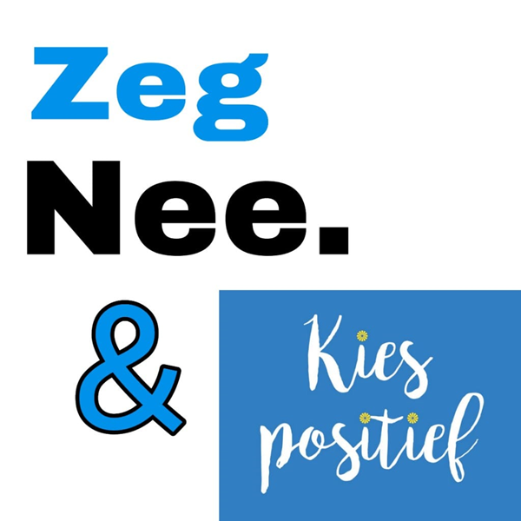

De initiatiefneemsters van deze actie zijn:
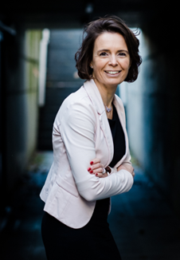
Isabelle Gonnissen is Sales & Marketing manager bij Solvay. Ze is één van de bezielsters achter de succesvolle campagne '30 dagen zonder klagen', die in 2018 meer dan 30.000 Vlamingen inspireerde, en auteur van het boek 'Kies Positief', die de lezer aanzet om positiever in het leven te staan. In 2019 telde de 2de campagne “Kies Positief, meer dagen zonder klagen” 80.000 deelnemers. Begin dit jaar volgde het initiatief “Koffie zonder klagen”, met de ondersteuning van Prof. Dr. Dirk De Wachter en Prof. Dr. Lieven Annemans.
Isabelle is te bereiken op isabelle.gonnissen@solvay.com of 0475 36 44 62

Steven Laureys is ‘topdokter’ neuroloog aan het UZ Luik en onderzoeksdirecteur aan het Fonds voor Wetenschappelijk Onderzoek (FRS). Hij is wereldwijd erkend als pionier in de wetenschappelijke en klinische studie van ons menselijk bewustzijn en auteur van meer dan 500 publicaties in vaktijdschriften en ontving talrijke internationale prijzen. Vorig jaar bracht hij de internationale bestseller “Het no-nonsense meditatieboek” uit en richtte hij de non-profit MindCare.Foundation op, voor een betere samenleving met meer aandacht voor ons mentaal welzijn.
Steven is te bereiken op steven.laureys@uliege.be of 0477972452.
